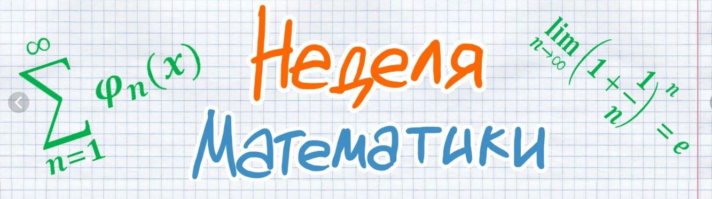
Квест «Путешествие в страну вероятностей» (7-10 класс) | 21 ноября  13.55 (7 урок) | Ю.В. Прокопишко
«Быстрый счетовод» (проведение на уроках математики) | 21 ноября | Учителя математики, учителя начальных классов
ОТКРЫТЫЙ УРОК «Конструирование заданий по математике» | 21 ноября  8.55 (2 урок) | А.В. Кузьмина
ОТКРЫТЫЙ УРОК в 7а классе «Формирование математической грамотности на примере преобразования буквенных выражений» | 22 ноября  8.00 (1 урок) | Ю.В. Прокопишко
Социальное исследование «Математика в работе» (1-10 класс) | В течение недели | Учителя математики, учителя начальных классов
СЕМИНАР «Использование электронных тренажеров для повышения качества по математике»  СЕМИНАР «Конструирование заданий по математике» | 23 ноября  15.50 | Ю.В. Прокопишко  Е.А. Пономарева,  А.В. Кузьмина
«Математические бои» | 24-25 ноября  (на уроках математики) | Н.В. Овчинникова  Ю.В. Прокопишко
Математическая викторина | 20-24 ноября | Учителя математики, учителя начальных классов
Флешмоб по математике MathCat | 25 ноября в 13.00 | Учителя математики, учителя начальных классов.  Организатор от школы: Ю.В. Прокопишко

ОРГАНИЗАЦИЯ ПЕРЕМЕН

Интеллектуальный марафон | 21 ноября  ВТОРНИК | Учителя математики, учителя начальных классов
Математические паззлы | 22 ноября  СРЕДА | Максимова А.А.,  Фрейбергс А.Ю.
Математическая почта  (по параллелям) | 23 ноября  ЧЕТВЕРГ | Учителя математики, учителя начальных классов
Математические загадки (с предварительной домашней подготовкой) | 24 ноября  ПЯТНИЦА | Учителя математики, учителя начальных классов
Флешмоб «Покажи цифру» | 24 ноября  ПЯТНИЦА | Учителя математики, учителя начальных классов

